维克斯Mk.I

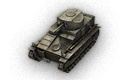

英国第一种使用旋转炮塔的坦克，1922年由维克斯公司研制。1923—1925年间量产了一批该型坦克。

英国第一种使用旋转炮塔的坦克，1922年由维克斯公司研制。1923—1925年间量产了一批该型坦克。该型坦克从1924年一直服役到1938年。

坦克级别：1

炮弹穿深：66毫米

最大装甲厚度：8毫米

最大速度：24千米/小时

----------------------------------------------------

维克斯Mk.II

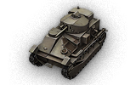

英国中型坦克，在维克斯MK.I的基础上研制，由维克斯公司于1924-1925年间研制。

英国中型坦克，在维克斯Mk.I的基础上研制，由维克斯公司于1924-1925年间研制。该车的量产从1925年一直持续到1934年，一共生产了大约100辆。

坦克级别：2

炮弹穿深：72毫米

最大装甲厚度：8毫米

最大速度：40千米/小时

----------------------------------------------------

维克斯Mk.III

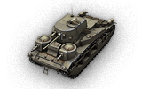

英国第一种使用旋转炮塔的坦克，1922年由维克斯公司研制。1923—1925年间量产了一批该型坦克。该型坦克从1924年一直服役到1938年。

英国中型坦克，它的别称：“维克斯16吨”。1926-1931年维克斯公司完成了3辆原型车。有消息称1933年之后有3辆以上的坦克被生产并进入部队服役，一直服役到1938年，但没有参加过任何战斗行动。

坦克级别：3

炮弹穿深：72毫米

最大装甲厚度：14毫米

最大速度：48千米/小时

----------------------------------------------------

玛蒂尔达

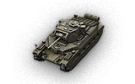

1936-1938年间研制，到1943年8月为止，一共生产了2987辆。

1936-1938年间研制，到1943年8月为止，一共生产了2987辆。该车是仅有的在整个二战期间都服役于英军的坦克。

坦克级别：4

炮弹穿深：121毫米

最大装甲厚度：75毫米

最大速度：24千米/小时

----------------------------------------------------

克伦威尔

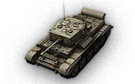

克伦威尔坦克是BRC&W公司在1941-1942年研制的，从1943年晚些时候到1945年，一共生产了1070辆。该型坦克参加了英军1944-1945年在北欧的军事行动。

1936-1938年间研制，到1943年8月为止，一共生产了2987辆。该车是仅有的在整个二战期间都服役于英军的坦克。

坦克级别：6

炮弹穿深：202毫米

最大装甲厚度：76毫米

最大速度：64千米/小时

----------------------------------------------------

彗星

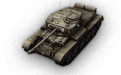

克伦威尔坦克的进一步发展型，该型坦克在二战期间服役于英军部队。

克伦威尔坦克的进一步发展型，该型坦克在二战期间服役于英军部队。从1944年9月到1945年晚些时候，一共生产了1186辆。

坦克级别：7

炮弹穿深：208毫米

最大装甲厚度：111毫米

最大速度：51千米/小时

----------------------------------------------------

FV4202(P)

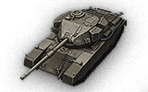

这是一辆在百夫长坦克基础上研发的中型坦克，研发时间始于1956年至1959年间。该坦克虽然没能批量生产，但是很多先进的技术得以保留并用在了FV4201酋长坦克上。

坦克级别：8

炮弹穿深：258毫米

最大装甲厚度：170毫米

最大速度：40千米/小时

----------------------------------------------------

百夫长 AX

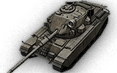

百夫长 AX是在百夫长坦克后期型号基础上改进而成的，该原型炮塔被安装在百夫长MK.VII坦克底盘上。

百夫长 AX是在百夫长坦克后期型号基础上改进而成的，该原型炮塔被安装在百夫长MK.VII坦克底盘上。尽管不止一个该类型炮塔曾进行过火炮测试，然而，该型号却并未能量产，也未见其进入过部队服役。

坦克级别：10

炮弹穿深：268毫米

最大装甲厚度：198毫米

最大速度：53千米/小时

----------------------------------------------------